Elektrische Leitfähigkeit
Fragestellung: | Welche Stoffe leiten den elektrischen Strom?
Thema: | Feststellen der elektrischen Leitfähigkeit
Methode: | Schüler:innenversuch (Materialangaben pro Arbeitsplatz)
Material: | 1 Stativ (Stange, Muffe)  1 Elektrodenhalterung  2 Grafitelektroden  4,5V Batterie  3 Kabel mit Krokodilklemmen  1 Becherglas  Glasstab, Spatel o.Ä. zum Rühren  Küchenrolle  kleine Glühbirne samt Halterung
Immer Schutzbrille tragen und lange Haare zusammenbinden!
Chemikalien: | Name: | Gefahren/Sicherheitshinweise:
Chemikalien: | Metallstab (Cu oder Fe ..)  Aluminiumfolie  CD  Haushaltszucker Saccharose (s) (C₁₂H₂₂O₁₁)  NaCl (s)  Deionat in Spritzflasche | nicht erforderlich
Durchführung: | Beschreibung:  Aufbauphase:  - Verbinde die Stativstange mit Klemme und Elektrodenhalterung und die Krokodilklemmen mit der Batterie.  - Kopple ein Kabel mit einer Elektrode.  - Verbinde die Glühbirne und die zweite Elektrode.  - Bring das dritte Kabel am noch freien Steckplatz der Glühbirne an.  Versuchsphase: Notiere Deine Beobachtungen nach jedem Versuchsschritt!!  - Verbinde die beiden Grafitelektroden mit dem Metallstab.  - Verbinde die beiden Grafitelektroden mit der Alufolie. | 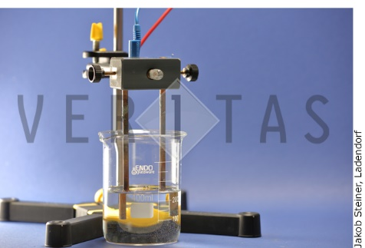  Versuchsaufbau:  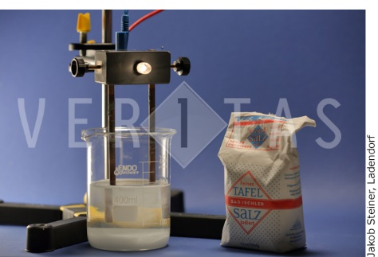  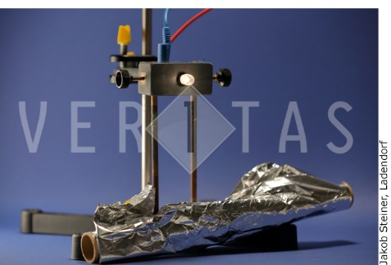
Durchführung: | - Verbinde die Elektroden mit der CD und notiere Deine Beobachtung.  - Fülle das Becherglas ca. 1cm hoch mit Wasser, stelle es unter die Elektroden und tauche die Elektroden in das Wasser ein.  - Leere das Wasser ins Waschbecken an Deinem Arbeitsplatz und trockne das Becherglas mit der Küchenrolle. Trockne die Elektroden ebenfalls ab.  - Fülle das Kochsalz in das trockene Becherglas, tauche die trockenen Elektroden in das feste Salz.  - Lass die Versuchsanordnung so stehen und gib nun langsam unter schwachem Rühren so lange Wasser zum Salz, bis das Salz beginnt sich aufzulösen.  - Reinige das Becherglas mit Leitungswasser und trockne das Glas und die Elektroden ab.  - Fülle den Zucker in das trockene Becherglas und tauche die trockenen Elektroden in den festen Zucker.  - Lass die Versuchsanordnung so stehen und gib nun langsam unter schwachem Rühren so lange Wasser zum Zucker, bis der Zucker beginnt sich aufzulösen.  - Reinige und trockne das Becherglas, die Elektroden und Deinen Arbeitsplatz und räume alle Materialien zurück auf den Wagen.
Beobachtung:
Erkenntnisse:
Weiterführende Fragen: | Diskutiere weitere Anwendungsmöglichkeiten für Leitfähigkeitsmessungen!  Kann man aus Leitfähigkeitsmessungen auf die Bindung des Stoffes schließen? Vgl. Arbeitsblatt für SchülerIinnen.
Entsorgungshinweis: | Lösungen über die Kanalisation entsorgen.

Elektrische Leitfähigkeit
Fragestellung: | Welche Stoffe leiten den elektrischen Strom?
Material: | 1 Stativ (Stange, Muffe)  1 Elektrodenhalterung  2 Grafitelektroden  4,5V Batterie  3 Kabel mit Krokodilklemmen  1 Becherglas  Glasstab, Spatel o.Ä. zum Rühren  Küchenrolle  kleine Glühbirne samt Halterung
Immer Schutzbrille tragen und lange Haare zusammenbinden!
Chemikalien: | Name: |  | Gefahren/Sicherheitshinweise:
Chemikalien: | Metallstab (Cu oder Fe ..)  Aluminiumfolie  CD  Haushaltszucker Saccharose (s) (C₁₂H₂₂O₁₁)  NaCl (s)  Deionat in Spritzflasche |  | nicht erforderlich
Beobachtungen: |  | Beobachtungen: |  | Was ergibt sich für den Bindungstyp der Stoffe?
 | Kupfer
 | Aluminium
 | CD
 | Kochsalz (fest)
 | Kochsalzlösung
 | Zucker (fest)
 | Zuckerlösung
Versuchsskizze:
Erklärung:
Weiterführende Fragen: | Recherchiere über Stoffe, die aktuell als Isolatoren verwendet werden, und gib deren Einsatzmöglichkeiten an.

